# 冲刺报告（五）

## 昨天做了什么：

聂闽鹭：跟昨天差不多，发现注册按钮没有添加，重新设置回去了

郑钧：登入信息反馈

苏凯昕：对应布局设计

林仕峰：员工信息查询

林伟涛： 关键字匹配

## 今天做了什么：

聂闽鹭：照旧

郑钧：完成登入信息反馈

苏凯昕：照旧

林仕峰：员工信息查询，检索

林伟涛：关键字匹配完成，这个功能主要是配合仕峰的查询

## 明天做什么：

聂闽鹭：继续，然后差不多要准备写测试报告了

郑钧：检查bug

苏凯昕：照旧

林仕峰：员工信息统计

林伟涛：模块测试

## 遇到的问题：

聂闽鹭：目前没啥问题，不过最终结束的时间可能会比预估少，且部分功能可能无法实现

郑钧：还好，这次没啥大问题

苏凯昕：无

林仕峰：遇到报错，但是是知道怎么解决的

林伟涛：还好

## 会议：

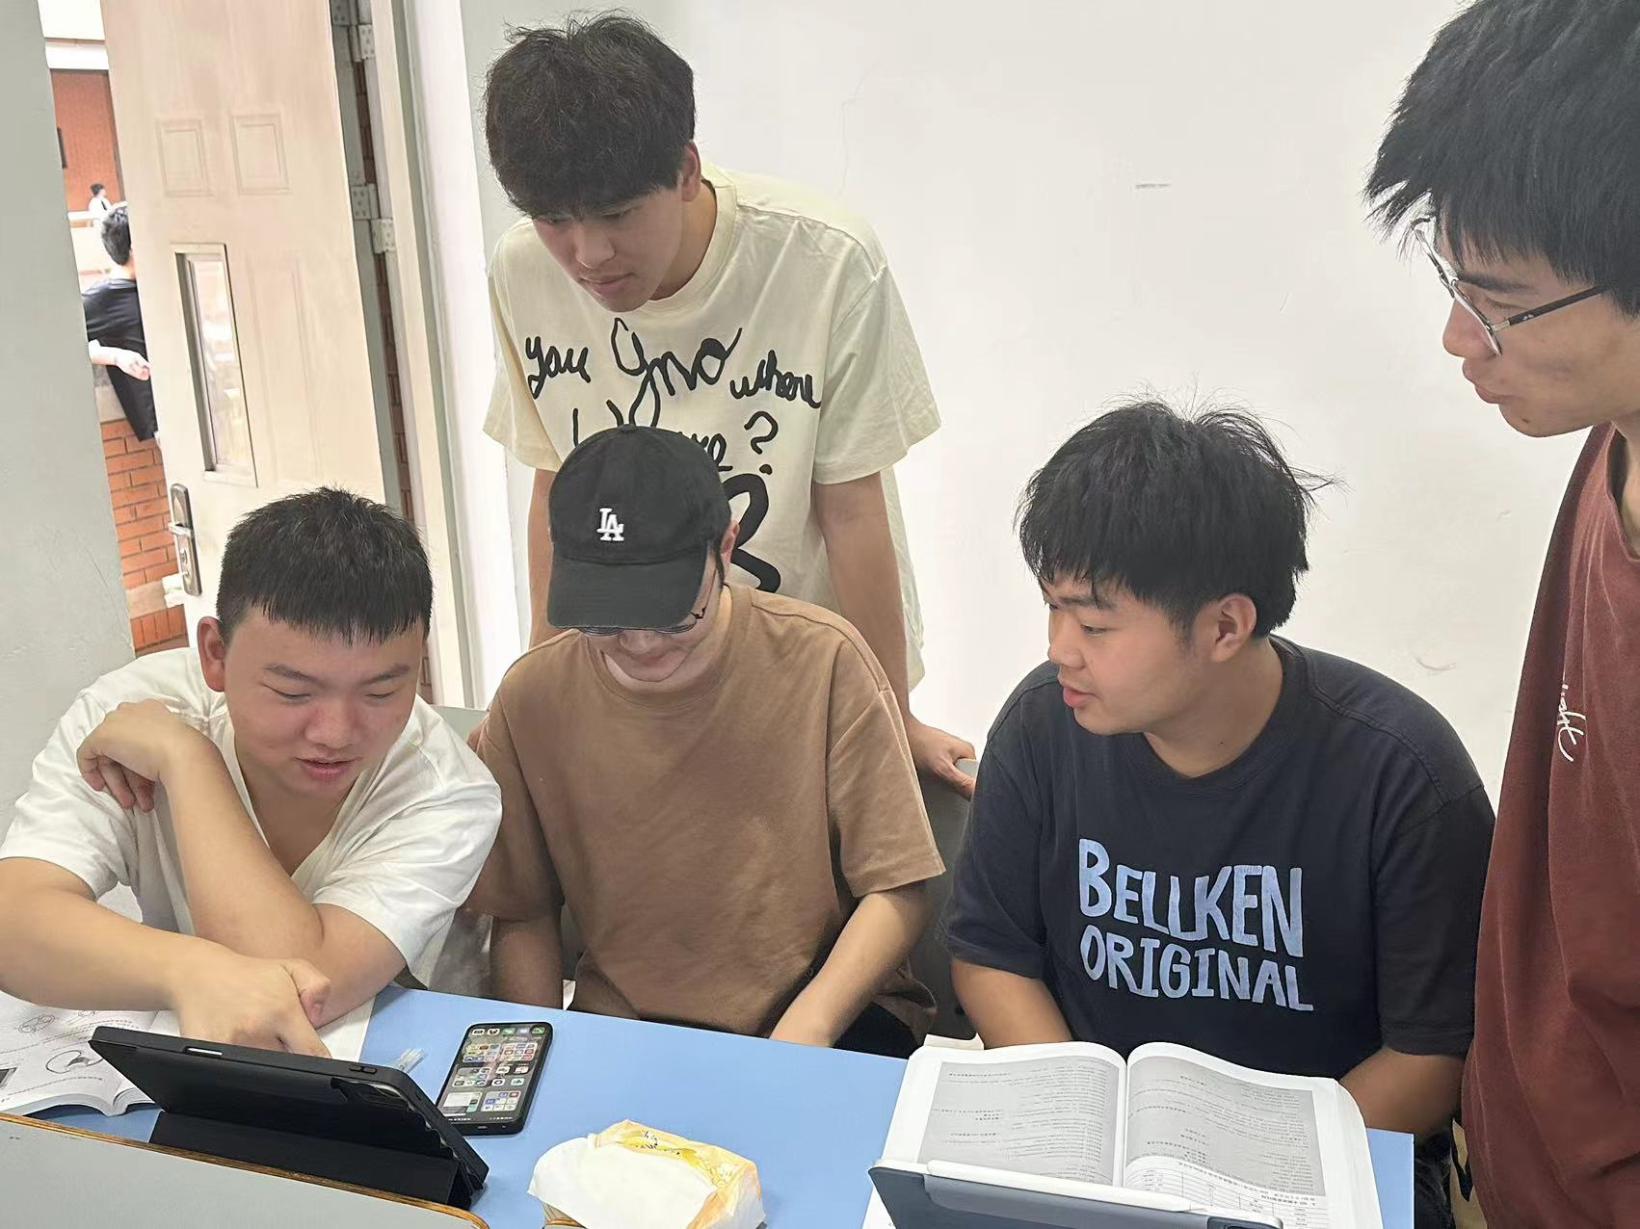

## 燃尽图：

改用excel制作

## 代码量：

员工查询



登入信息反馈

